**Nguyễn Thành Trí - 63131548**

**Câu 1: App quản lý chi tiêu**

-Mô tả: bao gồm các label để hiện thị tên, các textfield để người dùng nhập và 3 nút thao tác cho người dùng.

-Cách dùng:

+Mỗi chi tiêu bao gồm các thông tin: loại chi tiêu, giá trị chi tiêu, ngày chi tiêu (có thể nhập tay hoăc tích chọn), ghi chú.

+Để thêm chi tiêu: nhập các thông tin về loại, giá trị, ngày chi tiêu và ghi chú. Có thể bỏ trống nếu không cần thiết.

+Để xóa chi tiêu hãy tích vào 1 chi tiêu cần xóa và ấn nút “Xóa chi tiêu”. Có thông báo nhắc khi người dùng ấn xóa chi tiêu mà chưa tích chọn chi tiêu.

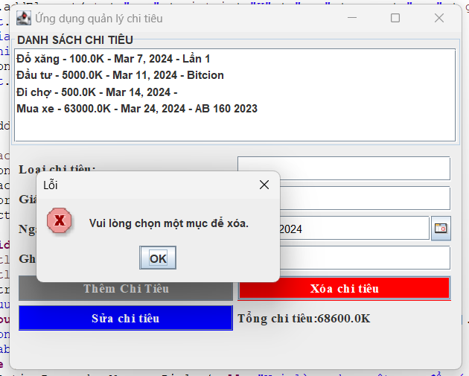

+Để sửa chi tiêu hãy tích vào 1 chi tiêu cần sửa và nhập lại các thông tin cần sửa sau đó ấn nút “Sửa chi tiêu”. Có thông báo nhắc khi người dùng ấn sửa chi tiêu mà chưa tích chọn chi tiêu.

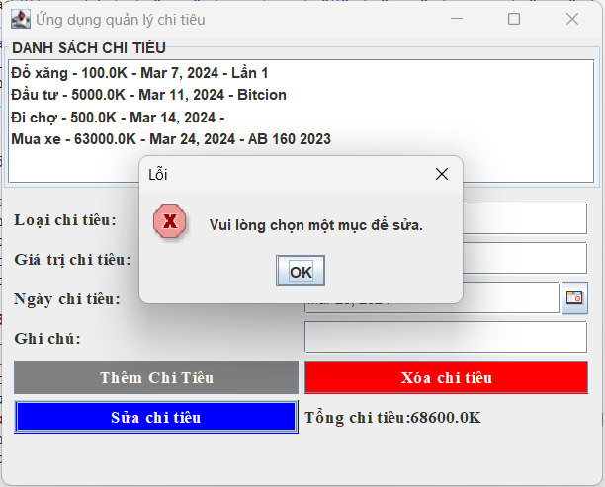

+Có chức năng tự động tính tổng chi tiêu.

**Màn hình chính**

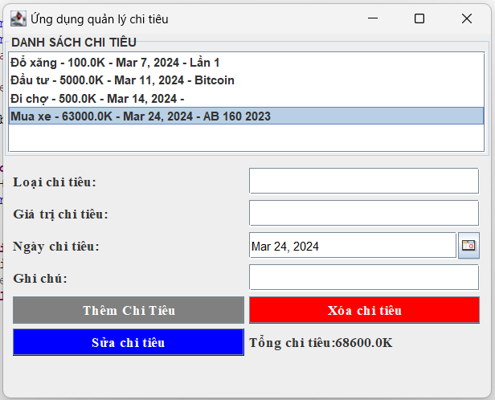

**Câu 2: App trò chơi ai thông minh hơn học sinh lớp 1**

-Mô tả: bao gồm 2 màn hình: màn hình giới thiệu và màn hình chính. Màn hình giới thiệu bao gồm tên trò chơi và nút “chơi”. Màn hình chính bao gồm tên câu hỏi, 4 đáp án, có các nút “trước”, nút “sau” và nút “nộp”.

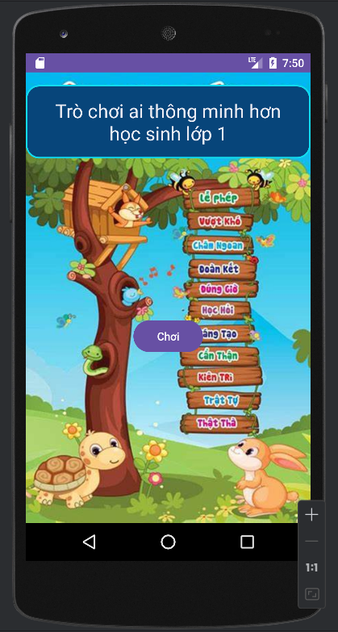

-Cách chơi:

+Khi người chơi ấn vào nút “chơi” trên màn hình giới thiệu thì màn hình chính sẽ hiện ra.

+Trên màn hình chính sẽ xuất hiện 1 câu hỏi và 4 đáp án. Chọn bằng cách tích vào hình tròn bên cạnh.

+Mỗi lượt chơi sẽ có 10 câu hỏi và chỉ chọn 1 đáp án đúng nhất.

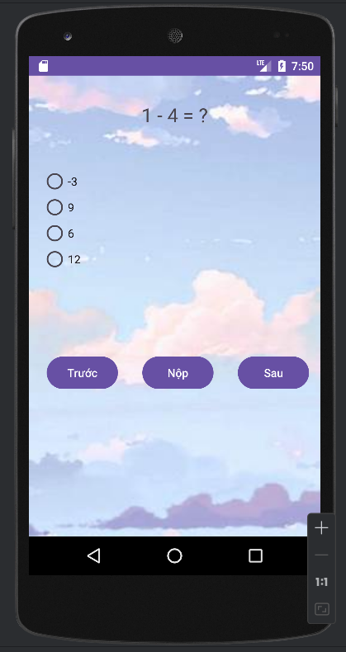

+Nút “trước” và nút “sau” dùng để di chuyển qua lại giữa các câu hỏi. Khi đang ở câu thứ 10 mà ấn nút “sau” sẽ hiện thông báo “Bạn đã trả lời hết 10 câu hỏi. Hãy ấn Nộp để xem số điểm”.

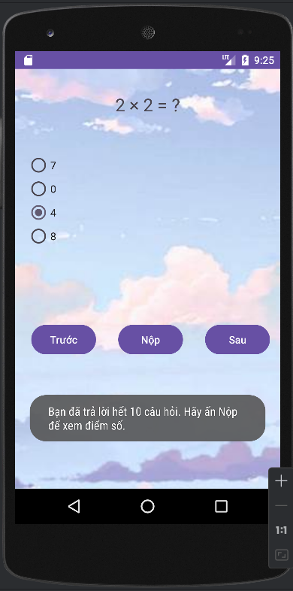

+Khi ấn nút nộp sẽ hiện thông báo “ Số điểm của bạn là: XXX”.

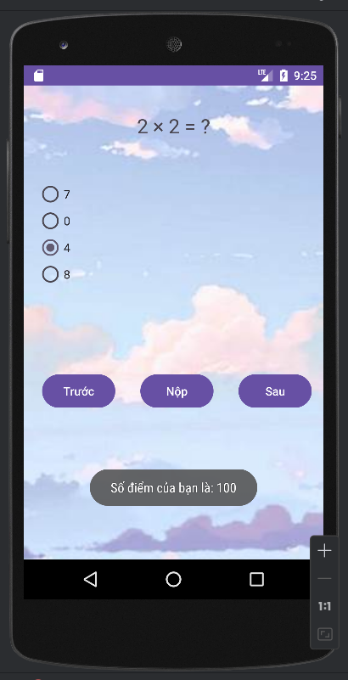

**Câu 3: App giới thiệu bản thân**

-Mô tả: bao gồm 1 textview giới thiệu tên người dùng , 4 nút hiển thị các thông tin chính bao gồm: thông tin sinh viên, thông tin cá nhân, thông tin liên lạc và thông tin khác. Và 4 textview ẩn chứa thông tin chi tiết của 4 thông tin chính.

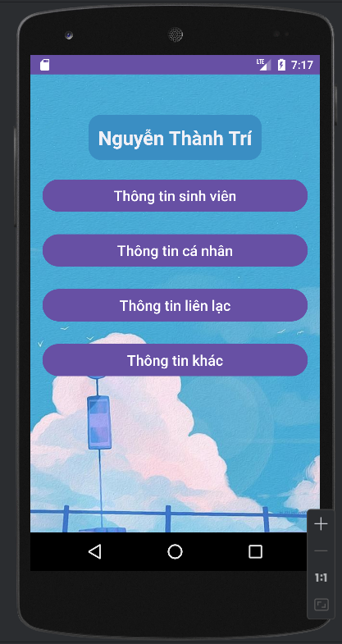

-Cách dùng: Khi ấn vào các nút thông tin… thì sẽ hiện lên thông tin chi tiết của thông tin đó. Cụ thể:

+ Ấn vào “Thông tin sinh viên” để xem thông tin sinh viên của người dùng.

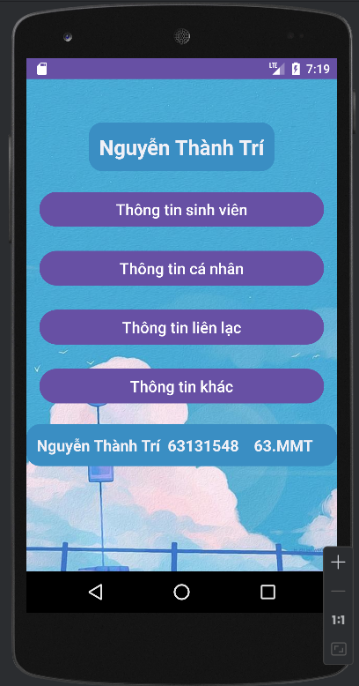

+ Ấn vào “Thông tin cá nhân” để xem thông tin cá nhân của người dùng.

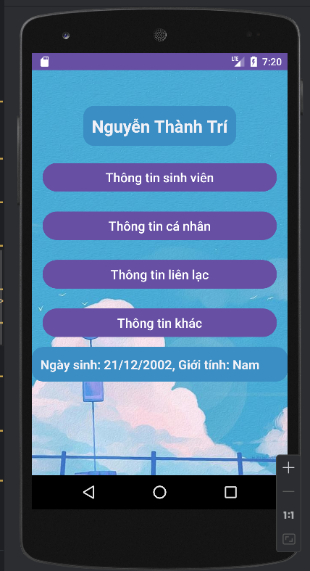

+ Ấn vào “Thông tin liên lạc” để xem thông tin liên lạc của người dùng.

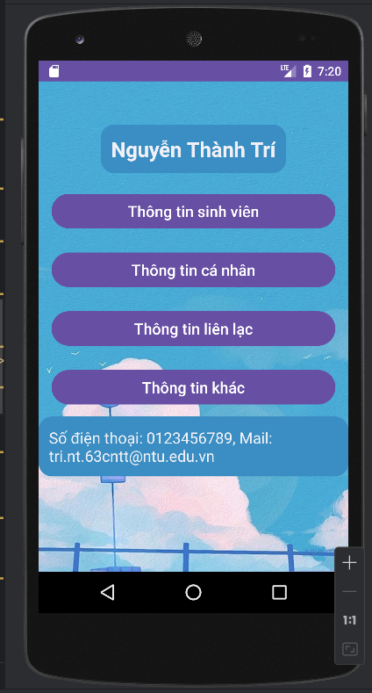

+ Ấn vào “Thông tin khác” để xem thông tin khác của người dùng.

